淡江時報 第 1210 期
私校唯一 航太系探月計畫啟動
即時
【本報訊】本校航太工程學系近期重啟深空探測相關研究，鎖定月球探測作為初步目標，以三年為期展開可行性評估，展現其在太空領域的堅強實力與雄心。航太系教授兼主任蕭富元表示，此為臺灣私立大學中唯一投入該領域的研究，成果將提供我國未來太空計畫參考。

近年來許多國家投入月球探測任務，臺灣也在2025年1月，由國立中央大學太空科學與工程學系首開探月先例，以其自主開發的深太空輻射探測儀（Deep Space Radiation Probe, 簡稱 DSRP）搭乘日本的 HAKUTO-R Mission 2登月小艇，為台灣的國際登月任務寫下新頁。蕭富元表示，除了國際合作之外，我國也可以考慮自行派送探測船至月球，淡江大學則是全國唯一有能力規劃此項任務的大學。

蕭富元說明，此次研究將延續他2020年主持的國家太空中心「繞月任務之地月路徑及月球軌道模擬評估」研究案成果。該研究案僅初步探討我國執行探月任務的可能性，尚未深入考量軌道面變換、月球捕獲不確定性以及抵達月球後的科學任務等挑戰，此次將進行更為全面的技術與任務評估，團隊成員，該系助理教授汪愷悌另設計具科學價值的探測任務內容，讓可行性評估更具實務實現性。

蕭富元指出，2020年團隊採用相位迴圈法（Phasing Loops）設計地月轉移軌道（Translunar Injection Trajectory），並據以推導繞月進入軌跡（Lunar Insertion Orbit）與月球繞極軌道（Lunar Polar Orbit），奠定後續探月研究的理論基礎。在軌道設計方面，團隊將持續以相位迴圈法為基礎，進一步探索低能量轉移技術的應用，並參考日本與韓國近年實施之探月任務軌跡設計，以提升任務效率與成本效益。

淡江航太執行太空中心科研計畫，至今已成功發射三枚探空火箭，並積極與波蘭等國家之學術機構洽談太空合作計畫，累積實績斐然。該系也參與國立成功大學的臺灣百合立方衛星星群研究，負責新型軌道控制法的設計。此次投入深空探測研究，將再度彰顯該校在太空科技領域的潛力與貢獻。
2025/04/11

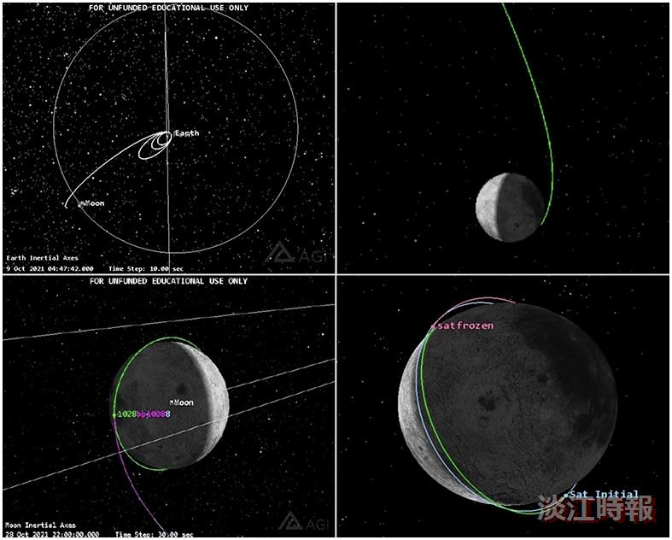
2020年「繞月任務之地月路徑及月球軌道模擬評估」所設計之完整探月軌道模擬圖。（圖／航太系提供）

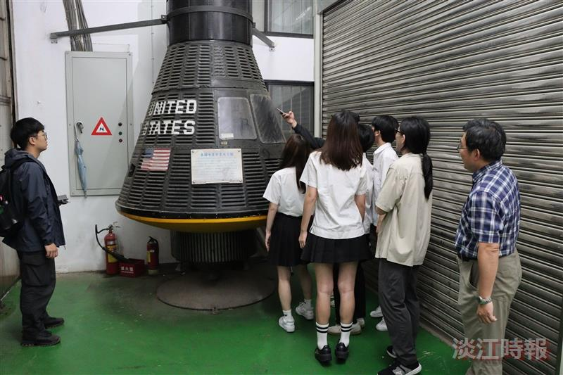
淡江航太系收藏之美國水星計畫太空船。該太空船為早期美國太空計畫來臺展出後，贈與該系作為教學之用，圖為高中生來校參觀留影。（攝影／范浩群）

